班级动态(9.25）
一、晨间来园基本情况
1.来园人数：应到25人，实到18人，有7名幼儿请假。
2.来园表现：今日小朋友都能在8点10分之前来园，进教室后也能自主整理物品：放水杯、整理吸汗巾、摆放小椅子等，个别小朋友绕水杯的习惯有待提高哦！
- 户外游戏
今天小朋友们玩的是新器械—综合钻爬器材，在游戏前我们进行了安全教育，对于正确玩滑梯、有序爬攀爬架等安全规则进行了强调，孩子们在游戏中能够遵守游戏规则，有序游戏，有的小朋友还能挑战新玩法！今日天气炎热，在游戏中不少小朋友还能主动喝水、休息。户外结束后孩子们也能及时洗手，保持卫生。
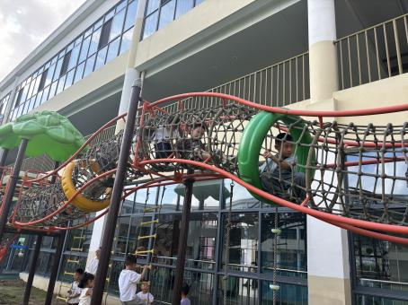 | 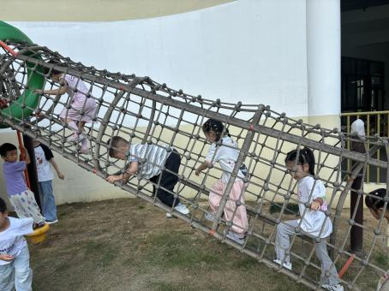 | 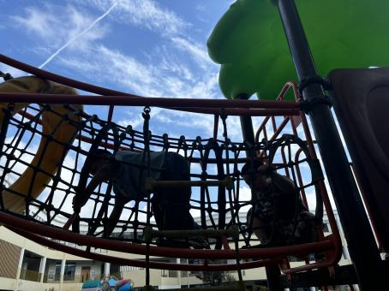
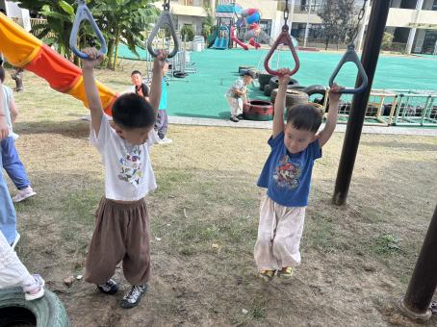 | 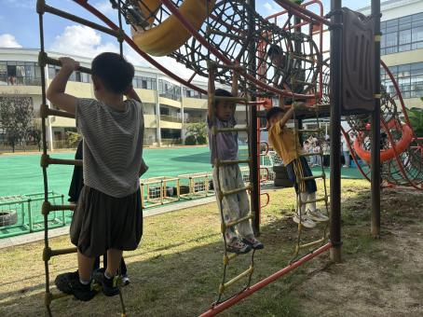 | 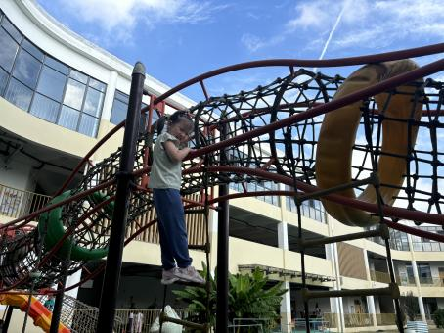

- 集体活动：数学
这是一节感知数量的数学活动。数数是通过某种方法或途径计算详细的数字，为较普通的一种数学行为。本次活动主要引导幼儿运用多种数数方法点数超市中物品的数量，然后画上相应的点，从而感知数量物与点之间的关系，进一步巩固6以内的数量。
活动中田乐、陈衍、王熠文、立晔、刘浩宸、王瑞泽、赵奕博、常莹莹、黄宥苒、彭璟沅、刘沐子
、刘雨希、邓文汐、崔言能用圆点表示6以内物体的数量并运用多种方法点数6以内的实物，并说出总数。
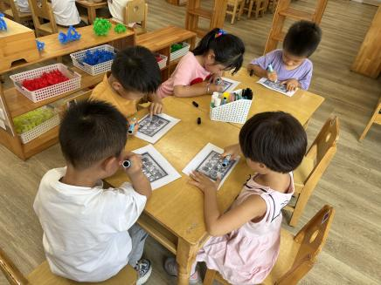 | 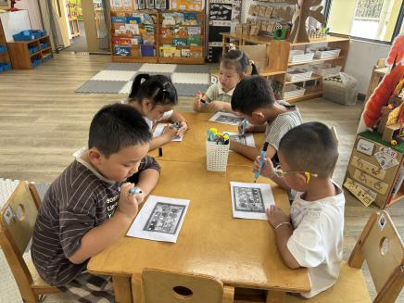 | 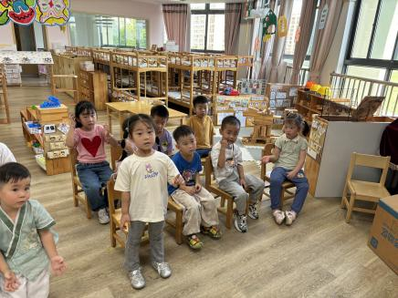
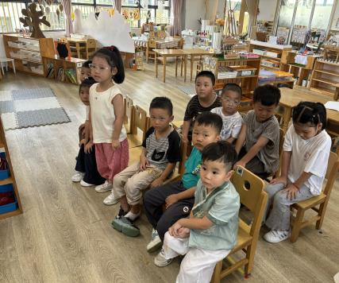 | 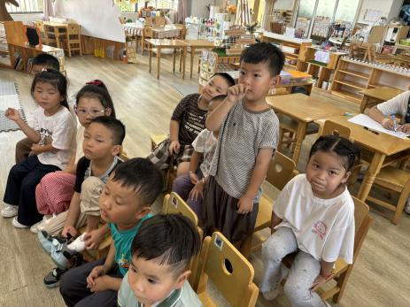 | 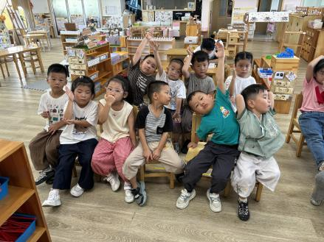

- 午餐活动
今天我们尝试了自主盛饭，孩子们能够根据自身的饭量调整自己的饭，并且都能吃完哦！

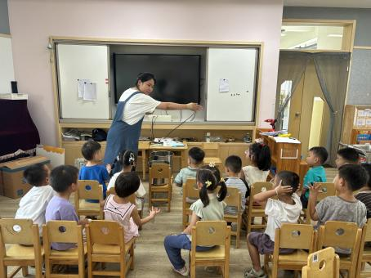 | 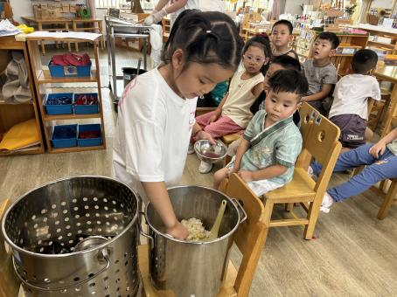 | 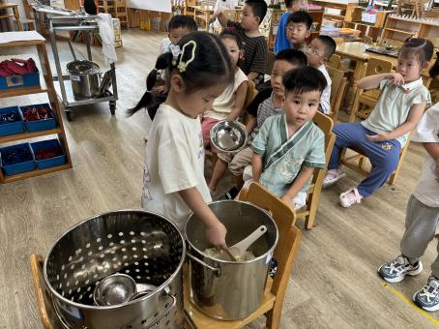
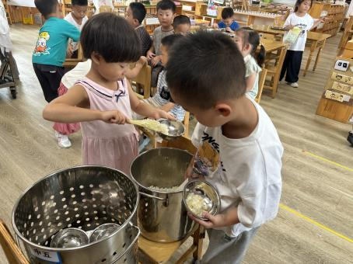 | 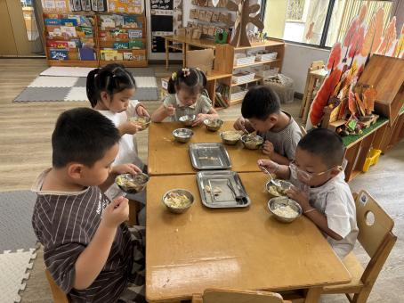 | 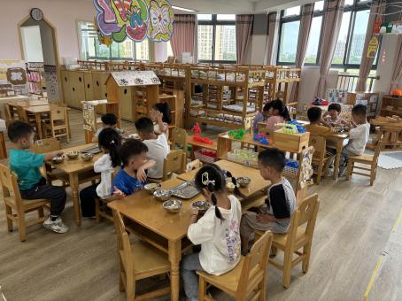

温馨提示：
1.帮孩子检查指甲，发现长指甲请及时修剪。
2.请大家及时看信息，游园所需材料还没带来的请记得带来哦！
3.正当换季，请家长们及时为孩子增减衣物，如有身体不舒服的情况，请告知老师并注意休息！

